|  |  |
| --- | --- |
|  | МИНИСТЕРСТВО ОБРАЗОВАНИЯ И НАУКИ РЕСПУБЛИКИ ТАТАРСТАН  **Государственное автономное профессиональное образовательное учреждение**  **«ЗЕЛЕНОДОЛЬСКИЙ МЕХАНИЧЕСКИЙ КОЛЛЕДЖ»** (ГАПОУ «ЗМК») |

**09.02.07 «Информационные системы и программирование»**

**МДК 07.01. УПРАВЛЕНИЕ И АВТОМАТИЗАЦИЯ БАЗ ДАННЫХ**

**Отчет о практических работах**

**Исполнитель**: Архипов Артём Алексеевич

**Группа**: 217

**Преподаватель:** Алемасов Евгений Павлович

**Дата сдачи** 24.12.2023 **Оценка** ____________

**Подпись преподавателя**  _______________________

**ЗЕЛЕНОДОЛЬСК – 2023**

**ЗАДАНИЕ I И II**

В начале создадим БД

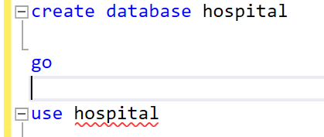

После, добавим в неё таблицы и сразу же создадим связи

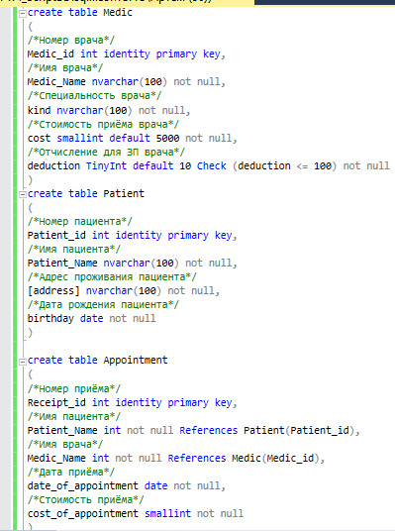

**ЗАДАНИЕ III**

Осталось только добавить данные для всех таблиц

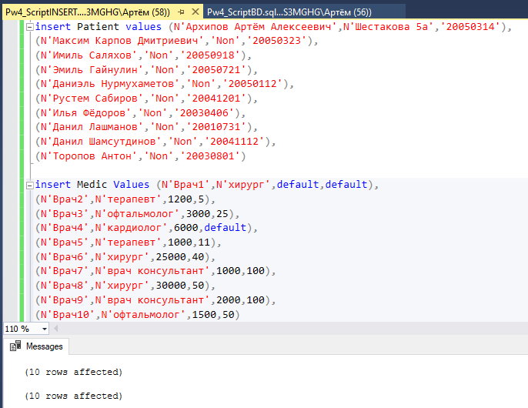

**ЗАДАНИЕ IV**

Теперь же выполним запрос на получение врачей с конкретной специальностью. Например, узнаем наших хирургов:

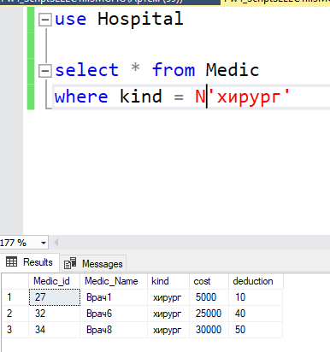

Запрос на получение пользователей с определённой датой рождения:

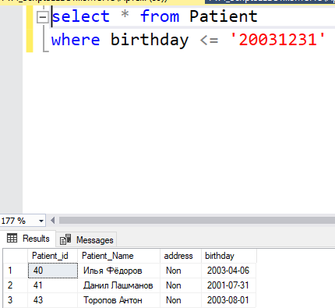

Команду вставки данных я выполнил до этого (когда добавлял сами данные), так что ответ выше (Задание III). Вот для третьей таблицы, таблице Appointments

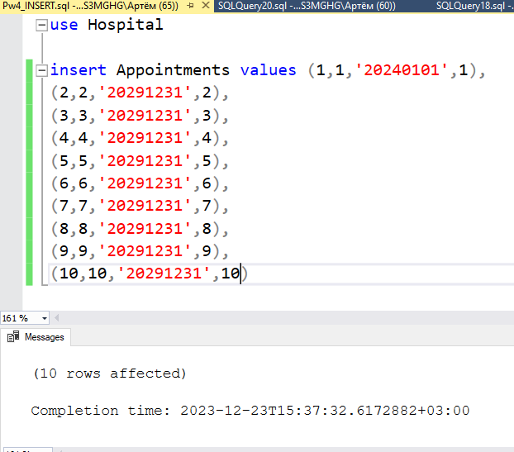

Пример запроса на изменения данных

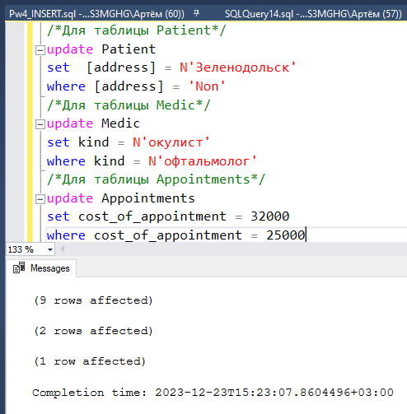

Пример запроса на удаление данных

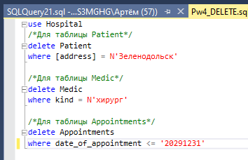

**Результат выполнения работы** 7 скриптов